附件1
正阳县烟草制品零售点
经营场所间距测量标准

一、《规划》中“距离、间距”指新申请方与测量参照物之间,按“边对边”原则测量的可通行最短距离。测量参照物指周边最近的持证零售户或中小学校、幼儿园学生通勤出入口。现场核查新申请方与参照物之间的测量以“不违反交通规定、可通行最短距离”为总体原则。具体场所测量示意图如下：

1.申请方和测量参照物在同一侧马路的，参照图1测量，距离=a。
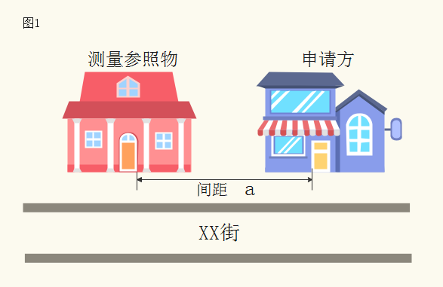
2.申请方和测量参照物在马路两侧，马路中间设有隔离带的，从隔离带最近开口处作为测量通道,参照图2测量，距离=a+b+c。
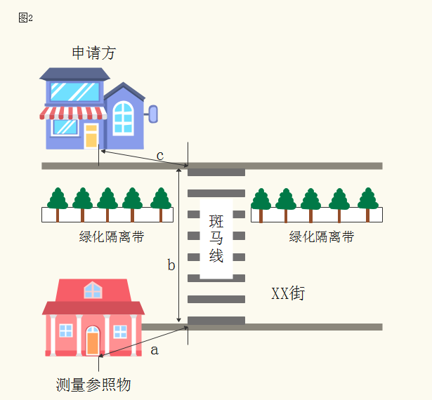
3.申请方和测量参照物在马路两侧，马路中间没有隔离带但是有斑马线的，参照图3测量，距离=a+b+c。
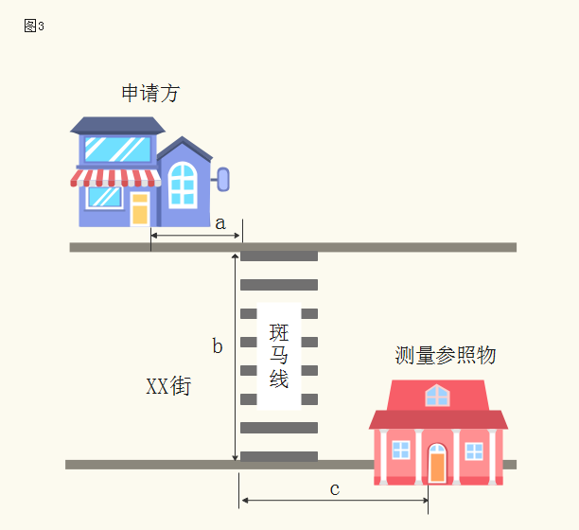
4.申请方和测量参照物在马路两侧，马路中间没有斑马线或者隔离带的，参照图4测量，距离=a。
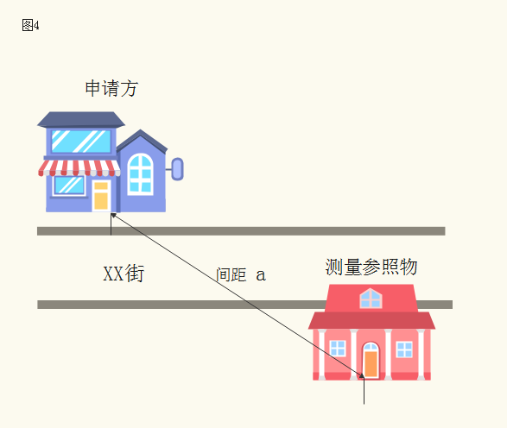

5.申请方和测量参照物处于马路拐角位置，参照图5测量，距离=a+b。
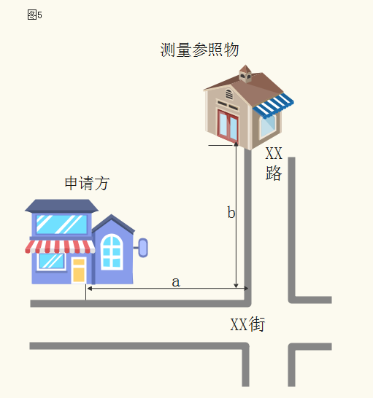
四、本测量办法由正阳县烟草专卖局负责解释。如遇本办法未明确测量方法的特殊情形时，其测量方法由正阳县烟草专卖局确定。

